姓名：黄川欣 | 专业： 物联网工程 | 班级：20181191 | 学号：2018119155
科目：嵌入式系统概论 |  | 实验日期：
实验题目：GPIO输出控制实验-Led闪烁、流水灯
【实验目的】
用按键控制LED灯的亮灭
【实验内容】
1.实验设备
◆ 硬件：小熊派
◆ 软件：win10 系统，STM32CubeMX，Keil 5。
- 实验相关原理图

LED使用的是PC13引脚
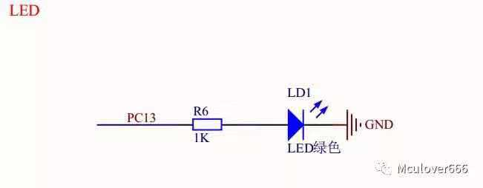

F1按键接的是PB2，F2按键接的是PB3
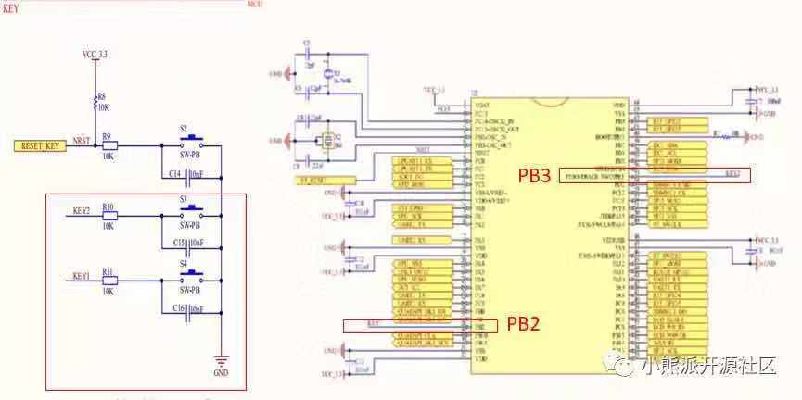
3.实验效果
上电复位时LED处于熄灭状态；
按下KEY1，LED点亮；
按下KEY2，LED熄灭；
【实验结果】
1.构思
步骤1：查看原理图，配置相关的GPIO引脚
步骤2：配置时钟源，使用外部高速时钟（HSE）
步骤3：配置时钟树，配置PLL
步骤4：在main.c中编写代码，当读取到F1按键引脚为低电平时，LED灯引脚输出高电平；当读取到F2按键引脚为低电平时，LED灯引脚输出低电平，所以当按下KEY1，LED点亮，按下KEY2，LED熄灭。

2.实现
#include "main.h"
#include "gpio.h"

void SystemClock_Config(void);
int main(void)
{
HAL_Init();
SystemClock_Config();
MX_GPIO_Init();
while (1)
{
if(0 == HAL_GPIO_ReadPin(KEY1_GPIO_Port,KEY1_Pin))
{
HAL_GPIO_WritePin(LED_GPIO_Port,LED_Pin,GPIO_PIN_SET);
}
if(0 == HAL_GPIO_ReadPin(KEY2_GPIO_Port,KEY2_Pin))
{
HAL_GPIO_WritePin(LED_GPIO_Port,LED_Pin,GPIO_PIN_RESET);
}
}
}

void SystemClock_Config(void)
{
RCC_OscInitTypeDef RCC_OscInitStruct = {0};
RCC_ClkInitTypeDef RCC_ClkInitStruct = {0};

RCC_OscInitStruct.OscillatorType = RCC_OSCILLATORTYPE_HSE;
RCC_OscInitStruct.HSEState = RCC_HSE_ON;
RCC_OscInitStruct.PLL.PLLState = RCC_PLL_ON;
RCC_OscInitStruct.PLL.PLLSource = RCC_PLLSOURCE_HSE;
RCC_OscInitStruct.PLL.PLLM = 1;
RCC_OscInitStruct.PLL.PLLN = 20;
RCC_OscInitStruct.PLL.PLLP = RCC_PLLP_DIV7;
RCC_OscInitStruct.PLL.PLLQ = RCC_PLLQ_DIV2;
RCC_OscInitStruct.PLL.PLLR = RCC_PLLR_DIV2;
if (HAL_RCC_OscConfig(&RCC_OscInitStruct) != HAL_OK)
{
Error_Handler();
}

RCC_ClkInitStruct.ClockType = RCC_CLOCKTYPE_HCLK|RCC_CLOCKTYPE_SYSCLK
|RCC_CLOCKTYPE_PCLK1|RCC_CLOCKTYPE_PCLK2;
RCC_ClkInitStruct.SYSCLKSource = RCC_SYSCLKSOURCE_PLLCLK;
RCC_ClkInitStruct.AHBCLKDivider = RCC_SYSCLK_DIV1;
RCC_ClkInitStruct.APB1CLKDivider = RCC_HCLK_DIV1;
RCC_ClkInitStruct.APB2CLKDivider = RCC_HCLK_DIV1;

if (HAL_RCC_ClockConfig(&RCC_ClkInitStruct, FLASH_LATENCY_4) != HAL_OK)
{
Error_Handler();
}

if (HAL_PWREx_ControlVoltageScaling(PWR_REGULATOR_VOLTAGE_SCALE1) != HAL_OK)
{
Error_Handler();
}
}

3.运行结果
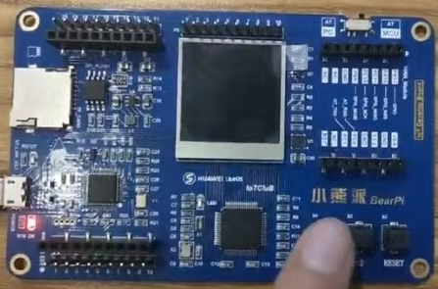

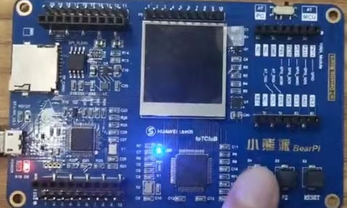

【实验结论】（写结论，心得，和收获）

【教师评语和成绩】

成绩： 指导教师： 日期：

